**RÉPUBLIQUE ALGÉRIENNE DÉMOCRATIQUE ET POPULAIRE**

**MINISTÈRE DE L’ENSEIGNEMENT SUPÉRIEURE**

**ET DE LA RECHERCHE SCIENTIFIQUE**

**Université Mouloud Mammeri de Tizi-Ouzou**

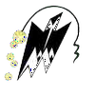

*Faculté de Génie Electrique et Informatique*

*Module : Interface Homme Machine*

*Rapport TP IHM*

**Membres du groupe**

BRAHIMI Melissa

FERRAT Louiza

GATER Sarah

HADDADI Kahina

**Introduction**

Les méthodes classiques de prendre un rendez-vous médical sont considérées assez lentes, coûteuses et ne conviennent pas à tous les patients. De nos jours, la demande de rapidité dans le processus de prise rendez-vous, exige de faire appel à un nouveau style de formation.

Dans ce TP nous allons traiter deux cas d’utilisation qui se trouve dans notre application qui sont : Ajouter et s’inscrire pour prendre un rendez-vous.

1. **Problématique**

Un cabinet médical est un local où est exercée une profession libérale liée aux soins de santé (exemple : médecin spécialiste, chirurgien, dentiste, etc.) et où le médecin proposera dans ces locaux des consultations liés à sa spécialité.

Afin de prendre un rendez-vous en ligne, nous avons établi la liste des questions suivantes :

* Comment garantir au patient d’avoir un rendez-vous qui lui correspond ?
* Comment éviter l’attroupement des patients pour les prises de rendez-vous ?
* **Les objectifs à atteindre**

Pour faciliter le processus d’ajout de rendez-vous et le processus de prise de rendez-vous pour le patient, notre application doit réaliser les taches suivantes :

* Le patient peut consulter les jours et les heures disponibles;
* Le patient s’inscrire pour demande un rendez-vous ;
* Administrateur doit ajouter les rendez-vous.
* **Identificateurs des acteurs**

Un acteur peut soit être un utilisateur dans le système ; soit n’appartient pas au système, mais il interagit avec celui-ci en fournissant des informations en entrée et /ou les recevoir en sortie.

Les acteurs de notre système sont :

* **Le patient :** est toute personne déjà inscrite au site.
* **L’administrateur :** c’est la personne chargée d’administrer le site ; dans notre cas c’est le médecin. Il possède tous les droits et s’occupe de différentes tâches notamment : l’ajout de rendez-vous.

1. **Les diagrammes UML**
2. **Diagramme de contexte**

Un cabinet médical

Médecin patient

* **Spécification des tâches et des scénarios**

|  |  |  |
| --- | --- | --- |
| Acteur | tâche | scénario |
| patient | T0 : se connecter au site.  T1 : naviguer dans le site.  T2 : consultez la disponibilité des rendez-vous.  T3 : effectuer une demande de rendez-vous. | S0 : saisir l’url du site dans le navigateur.  S1 : consulter les différents liens du site.  S2 : sélectionner le rendez-vous qui convient.  S3 : appuyer sur valider. |
| administrateur | T4 : accéder à l’espace administrateur.  T5 : s’authentifier.  T6 : gérer les rendez-vous.  T7 : traiter les rendez-vous.  T8 : se déconnecter. | S4 : cliquer sur le lien **espace administrateur.**  S5 : saisir le pseudo et mots de passe.  S6 : cliquer sur connexion.  S7 : ajouter un rendez-vous.  S8 : supprimer un rendez-vous.  S9 : choisir le lien **prendre rendez-vous.**  S10 : consulter les nouveaux rendez-vous.  S11 : sélectionner **se déconnecter**. |

1. **Diagramme de cas d’utilisation du « patient »**

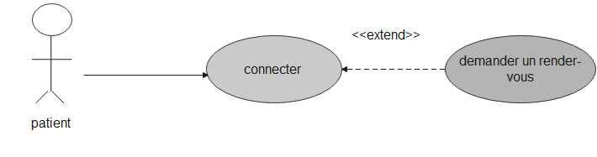

1. **Diagramme de cas d’utilisation « administrateur »**

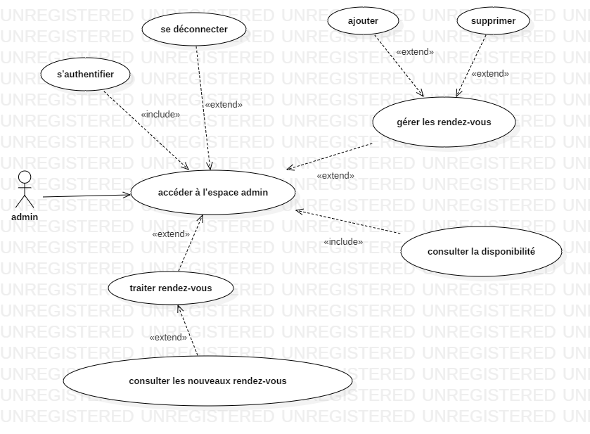

1. 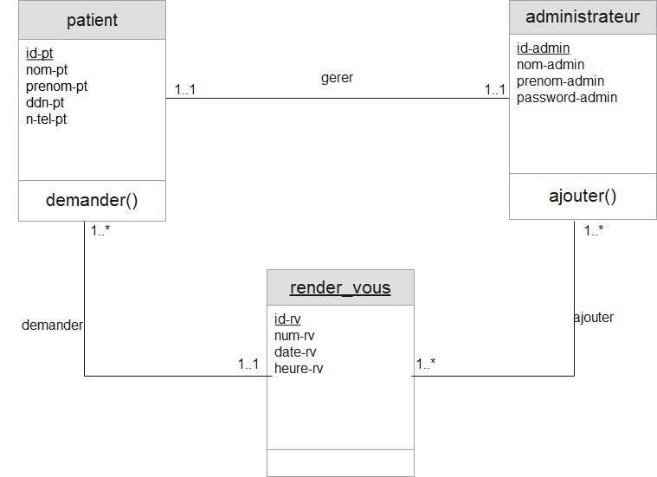**Diagramme de classe**

**5. Diagramme de séquence « administrateur »**

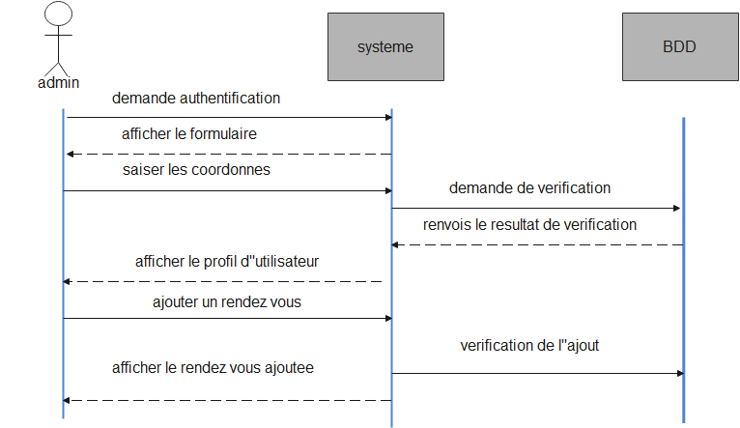

1. 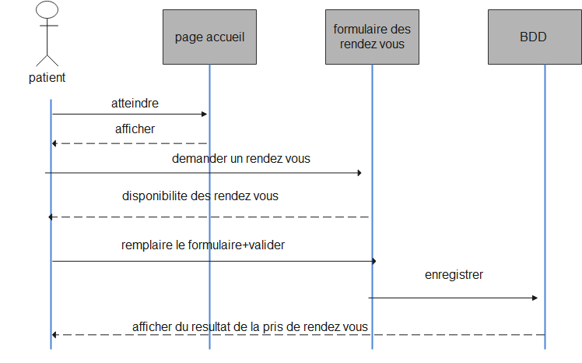 **Diagramme de séquence « patient »**

**7. Les SNI ET LES SEF**

* 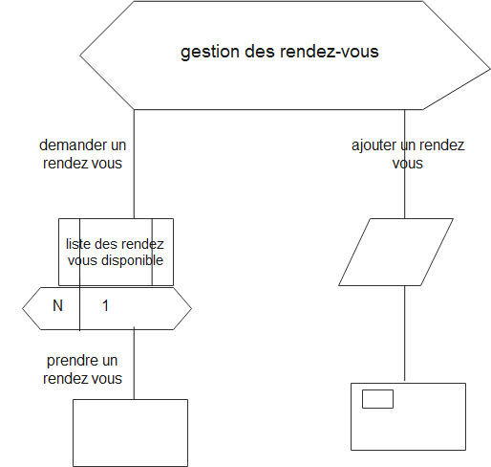**SNI**
* 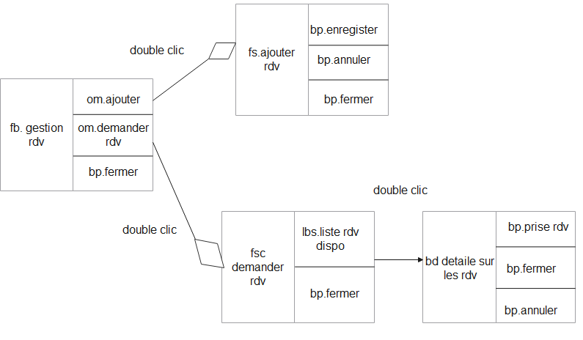**SEF**

**8. maquette**

* **Ajout de rendez-vous**

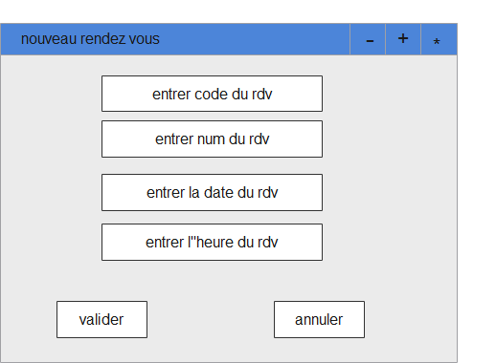

* 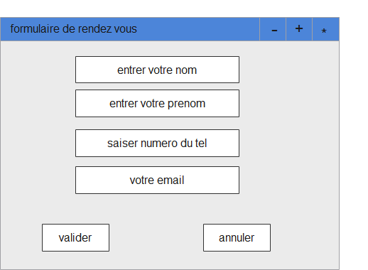**Prise de rendez-vous**

**Conclusion générale**

Le principe de notre travail est d’utiliser les technologies des services web permettant de surmonter les problèmes d’interopérabilité et intégration système. Ceci est basé sur l’élaboration de différents diagrammes (diagramme de contexte, de cas d’utilisateur, de classe et de séquence), SNI, SEF et maquettes.

Cette application permet :

* L’ajout de rendez-vous par l’administrateur ;
* La prise de rendez-vous par les patients concernés.